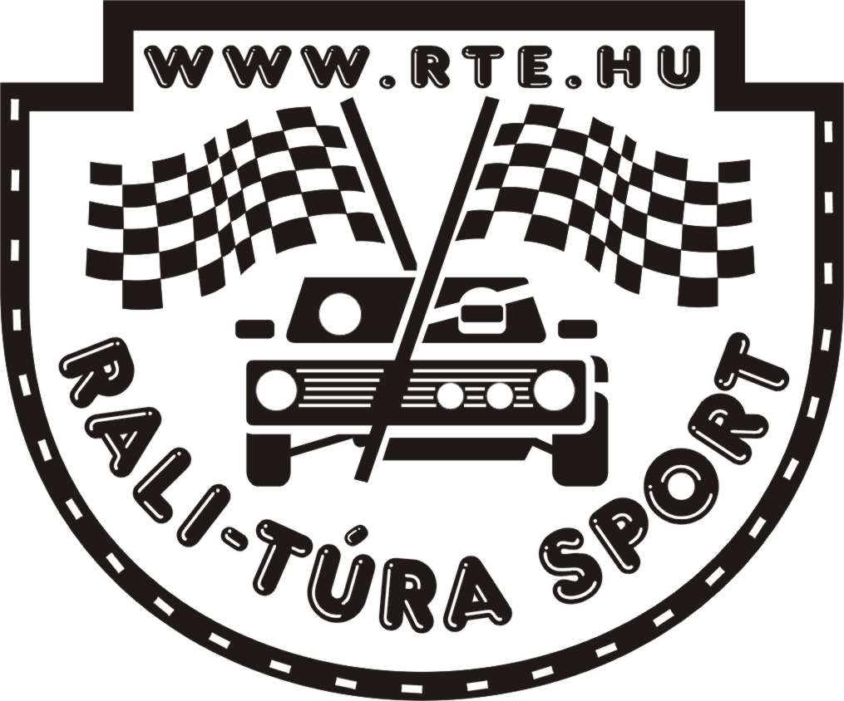

RTE közlemény
2009. augusztus 20.

1. A IV. Roland Autó Szendrő Rali tévés beszámolója:

2009. augusztus 29-én, szombaton, 15:05-kor az ATV Tempó című magazinjában (ismétlés szeptember 1-én, kedden, 16:25-kor) lesz látható.

RTE Vezetősége nevében:
Pájer Ani

2009. augusztus 20.

